3.2. Побудова інтервального аналога методу послідовних наближень для рівнянь типу Вольтера. Збіжність методу
Рівняння (3.2) розглядаємо за тих же умов, накладених на відомі функції 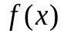 і 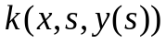, що і рівняння (3.1).
Нехай 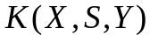 є інтервальне (у загальному випадку обласне) розширення функції 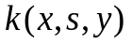, так що при будь-яких 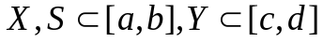 має місце включення .
Припустимо, що у області визначення функція задовільняє по аргументу 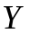 умові Ліпшиця з сталою 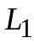:
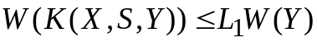 (3.3)
і володіє по цьому ж аргументу властивістю монотонності:
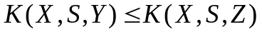, (3.4)
якщо 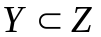. Маючи на увазі, що 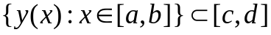,
покладемо
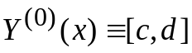 (3.5)
і використовуючи поняття інтервального інтеграла, визначимо послідовність 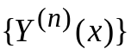 інтервально – значних функцій наступною рівністю:
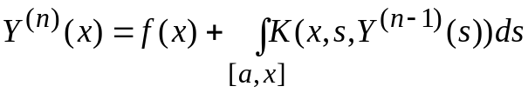, 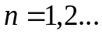. (3.6)

З'ясуємо умови, при яких співвідношення (3.8) має місце.
Поклавши у формулі (3.6) 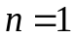, використовуючи включення (3.4) і властивість монотонності інтервальних інтегралів, маємо:
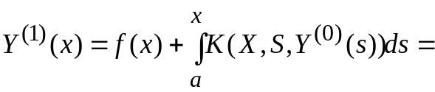
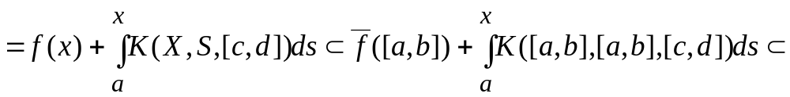
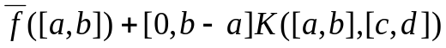, 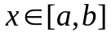,
де 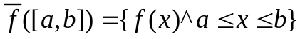.
При заданому інтервалі 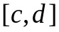 підберемо правий кінець в інтервалі 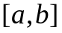 так, щоб виконувалося включення
. (3.11)
При виконанні співвідношення (3.11) включення (3.8) передчасно виконується.

Метод, визначений рівностями (3.5), (3.6) і включенням (3.7), є інтервальним варіантом методу послідовних наближень для розв’язування інтегральних рівнянь вигляду (3.2).
Обмежуючись в рівності (3.6) достатньо великим числом 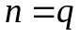, можна покласти 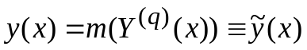, тоді 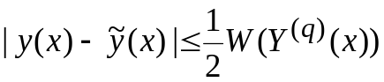, .
При практичній реалізації формули (3.6) можливо, що інтеграл, що стоїть в правій частині цієї формули, або важко обчислити точно, або зовсім неможливо, тому виникає проблема чисельної реалізації формули (3.6). Розглянемо один з методів розв’язку цієї проблеми, в основу якого покладене означення 1.3 інтервального інтеграла.
Інтервал поділимо на 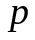 рівних інтервалів 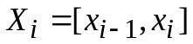 точками 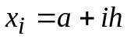, 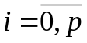, 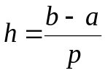, так що 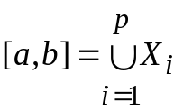(Рис. 1).
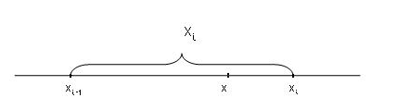
Рис. 1
Застосувавши формулу (3.6) для 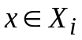, 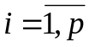, запишемо її у вигляді
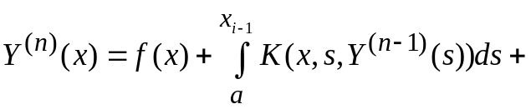
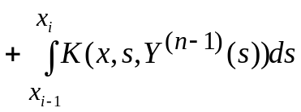, 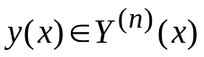, (3.16)
Використовуючи інтервальне (обласне) розширення 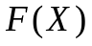 для функції , означення 1.3 інтервального інтеграла, включення (3.4) і властивість монотонності інтервальних інтегралів, з формули (3.16) отримуємо
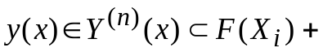
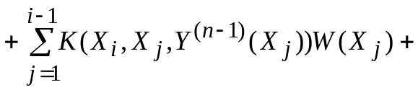
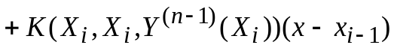.
Враховуючи, що при , 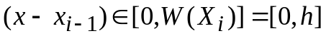, і вважаючи, що 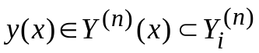, , де
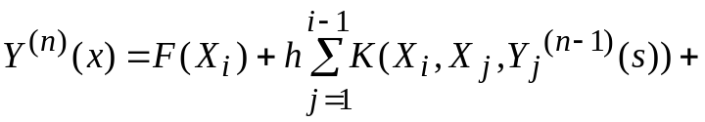
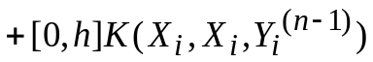, . (3.17)
Формула (3.17), що дозволяє отримати інтервали ,що містить 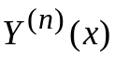 при , , представляє собою алгоритм для чисельної реалізації метода (3.6).
Зауваження. Так як 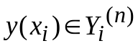 і 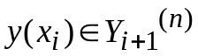, то 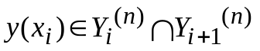. Покладемо
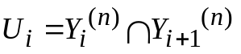,
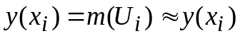, (3.18)
тоді справедлива оцінка
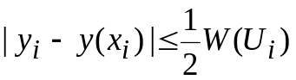, . (3.19)
Формули (3.17) і (3.18) дають можливість отримати чисельний розв’язок інтегрального рівняння (3.2) з гарантованою оцінкою похибки вигляду (3.19).
Приклад 1. Використовуючи формули (3.5) і (3.6), знайти наближений розв’язок рівняння
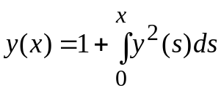, 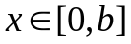. (3.20)
Розв’язок. Для даного випадку формула (3.6) має вигляд
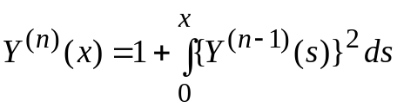, 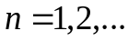. (3.21)
Покладемо, наприклад, 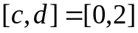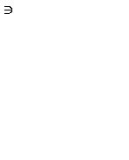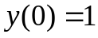.
Використовуючи співвідношення (3.11), знайдемо відповідне значення :
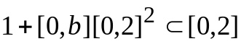,
,
звідки 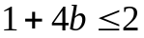, 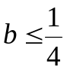.
Можна показати, що на інтервалі 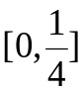 виконується умова (3.12) збіжності методу (3.21).
Вважаємо тепер 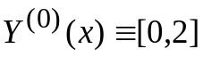 і по формулі (3.21) отримуємо
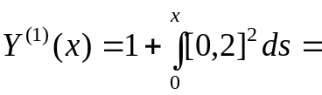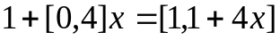,
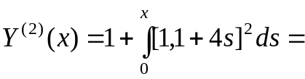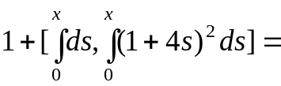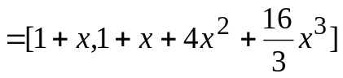.
Якщо обмежитись 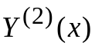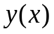, то, вважаючи 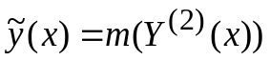, отримаємо
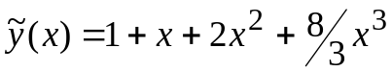,
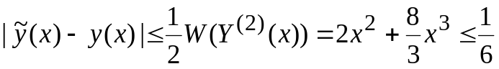, 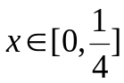.
Зауваження. Точний розв’язок рівняння (3.20) є
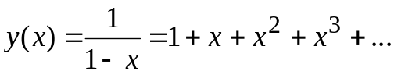.
Можна переконатися, що для всіх значень інтервали 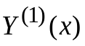, вміщують точний розв’язок (Рис.2).
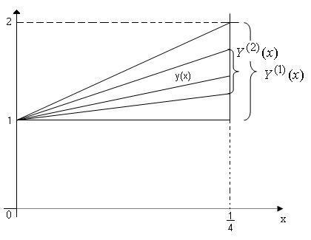
Рис. 2.
Приклад 2. Знайти числовий розв’язок рівняння (3.20), використовуючи (3.17) і (3.18).
Розв’язок. Як і попередньому випадку, вважаємо , . Тоді 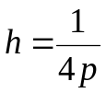 і розрахункова формула (3.17) для нашого прикладу приймає вигляд:
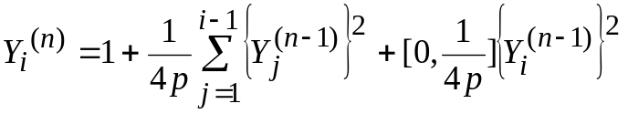, , 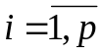,
причому 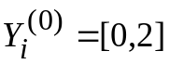, звідси
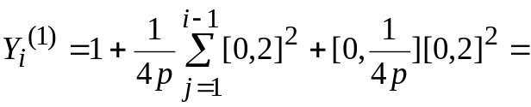
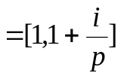, ,
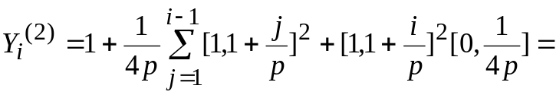
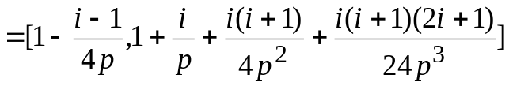, .
Зокрема, якщо покласти 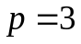, то
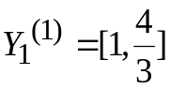, 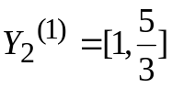, 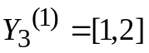 і
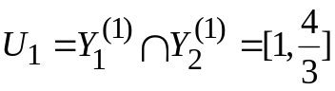, 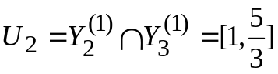,
звідси
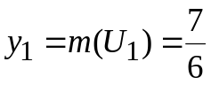, 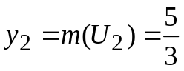;
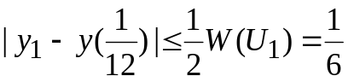;
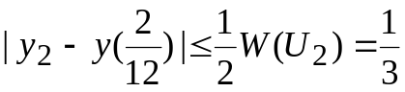.

3.3. Побудова інтервального аналога метода механічних квадратур, використовуючи квадратурну формулу лівих прямокутників
В розділі 3.2 числовий розв’язок інтегрального рівняння з гарантованою оцінкою похибки було отримано на основі аналітичного методу послідовних наближень.
Якщо виходити з відомих формул механічних квадратур з врахуванням їх залишкових членів, то можна безпосередньо будувати свого роду числові інтервальні методи для розв’язку рівнянь вигляду (3.1).
В якості прикладу розглянемо такий підхід застосування до рівняння (3.2), відштовхуючись від простішої квадратурної формули – формули лівих прямокутників, яка має вигляд
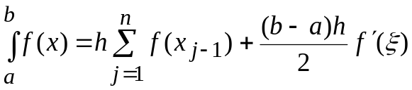, (3.22)
де 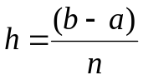, 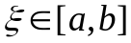.
Нанесемо на інтервал сітку , 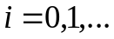, з деяким постійним кроком , і запишемо рівняння (3.2) в точці 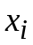 цієї сітки:
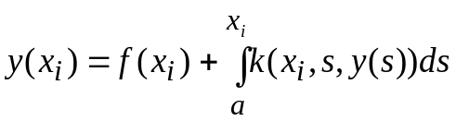. (3.23)
Застосовуючи до інтегралу, який входить в рівняння (3.23), формулу (3.22), маємо
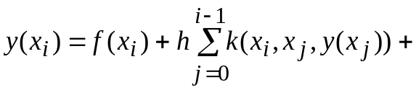
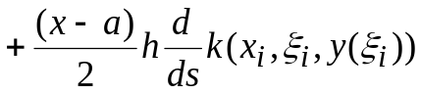,
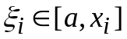. (3.24)
Розглянемо інтервальне (обласне) розширення і 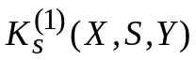 відповідно для функції і 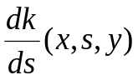, які володіють властивістю монотонності, і припустимо відомими інтервали 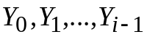, такі що 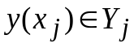, 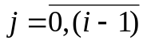.
Тоді вважаючи
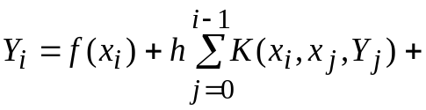
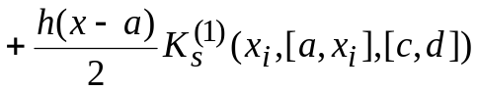, (3.25)
з формули (3.24) отримаємо
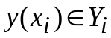, 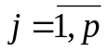, (3.26)
де 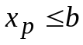, якщо рівняння (3.2) розв’язується на інтервалі .
Щоб почати обчислення по формулах (3.25) і (3.26), потрібно керуватись, як початковим, інтервалом 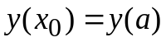.
Так, як 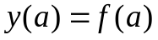, що слідує з рівняння (3.2), то вважаємо
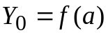. (3.27)
Формули (3.25)-(3.27) представляють собою інтервальний аналог метода лівих прямокутників числового розв’язку рівняння (3.2). Обчисливши 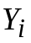, , як і раніше, можна покласти 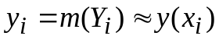, так що буде справедлива оцінка 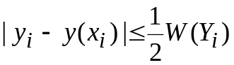, .
Означення 3.1. Інтервальний метод (3.25)-(3.27) розв’язування рівняння (3.2) будемо називати збіжним, якщо
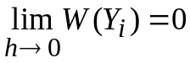. (3.28)
очевидно, що умова (3.28) веде за собою рівність 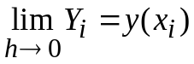, справедливу для будь-якого, але фіксованого 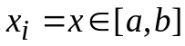.

Приклад. Знайти числовий розв’язок рівняння (3.20), використовуючи формули (3.25)-(3.27).
Розв’язок. Вважаємо 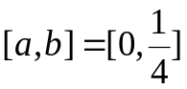, , 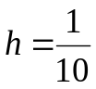.
В даному випадку 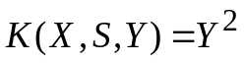, 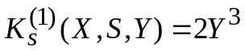, і формула (3.25) приймає вигляд
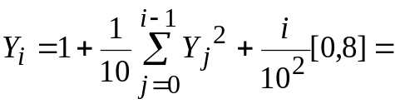
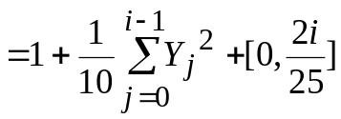, 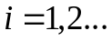. (3.32)
Згідно умові (3.27),
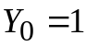. (3.33)
Використовуючи умови (3.33), з формули (3.32) отримуємо
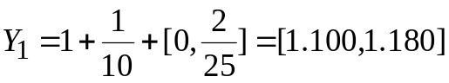,
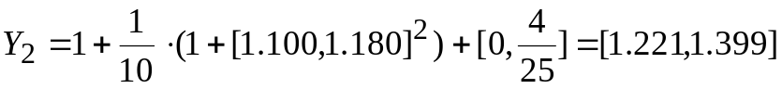.
Звідси


